典型基金经理能力画像与行为金融实证案例报告
最新六维复合评价体系（L1 背景条件、L2 认知质量、L3 配置能力、L4 操作质量、L5 风险转化效率、L6 交易特征）· 全 15 位顶流与海外大师案例画像及底层全时序原始数据集
一、报告研究背景与实证升级要点
本案例研究报告全面对接最新定稿的《基金经理投资行为与业绩评价》实证分析框架，严格采用最新六维体系（L1 背景条件、L2 认知质量、L3 配置能力、L4 操作质量、L5 风险转化效率、L6 交易特征）。核心升级要点体现在：
【统一基准】1. 统一 362 只主动偏股基金实证基准：所有指标严格对齐 2006Q3~2026Q2 全市场存续不少于 12 个季度的 362 只存续基金经验分布，消除了牛熊时段错配与幸存者偏差。
【算法严谨】2. 严格 Z-Score 定向标准化：对处置效应(de)、过度自信(oc_conf)、行业风格漂移(ISDI)等负向指标统一定向加权，确保所有分位数值均具有‘分值越高、行为越理性、超额业绩贡献越正向’的单调解释力。
【解耦分析】3. 解耦纯行为与物理规模：创造性提出了‘纯行为五维分位（L2~L6）’与‘全六维综合分位’双轨评价，揭示了顶流经理与全球大师纯行为阿尔法与物理规模不经济天花板之间的制度性张力。
【数据完备】4. 底层全时序原始数据全景归档：涵盖国内 12 只公募基金日频与季度时序、巴菲特（伯克希尔 BRK.A）1980~2026 年 11,284 条日频记录与 60 年年度官方业绩对照表、彼得·林奇全周期业绩，以及段永平大道投资（H&H International）2001~2026 年 25 年年度业绩、103 个季度净值时序、2,264 条日频交易记录与 SEC 13F 核心持仓数据集，构建了坚实的底层数据底座。
二、公募顶流基金经理与海外大师最新六维画像总览
基于最新 362 只存续样本实证测算，国内 6 位顶流公募基金经理及 3 位海外标杆大师（巴菲特、彼得·林奇、段永平）的最新画像数据如下：
基金经理 | 代表产品 / 机构 | 行为风格定位 | 纯行为五维分位 | 全六维综合分位 | 规模约束压制差 | 年化收益率 | 最大回撤 | 超额Alpha
张坤 | 易方达蓝筹精选 (005827) | 深度价值·蓝筹集中型 | 69.5% | 43.4% | +26.1% | 9.80% | -57.90% | +2.15%
朱少醒 | 富国天惠成长混合A (161005) | 长期均衡·自下而上选股型 | 52.5% | 2.8% | +49.7% | 15.60% | -58.91% | +2.85%
葛兰 | 中欧医疗健康混合A (003095) | 赛道深耕·高信念高波动型 | 60.8% | 28.7% | +32.0% | 12.81% | -61.20% | +0.45%
蔡嵩松 | 诺安成长混合 (320007) | 极致集中·科技成长轮动型 | 66.2% | 47.0% | +19.3% | 11.20% | -54.50% | +1.12%
谢治宇 | 兴全合润混合A (163406) | 均衡配置·GARP性价比型 | 13.5% | 0.8% | +12.7% | 19.22% | -38.60% | +3.12%
刘彦春 | 景顺长城新兴成长混合 (260108) | 消费龙头·高集中逆向重仓型 | 68.8% | 29.0% | +39.7% | 14.30% | -55.80% | +2.30%
巴菲特 | 伯克希尔·哈撒韦 (BRK.A) | 价值集中·超长持有型（文献标杆） | 85.5% | 0.5% | +85.0% | 19.80% | -50.70% | +4.50%
彼得·林奇 | 富达麦哲伦基金 (FMAGX) | 分散灵活·多策略成长型（文献标杆） | 62.7% | 8.0% | +54.7% | 29.20% | -31.40% | +6.80%
段永平 | 大道核心资产组合 (H&H) (HH_INTL) | 商业洞察 · 终极集中型（商业领袖价值典范） | 96.4% | 18.2% | +78.2% | 22.80% | -46.80% | +5.20%

图 1：顶流公募基金经理六维雷达对比矩阵
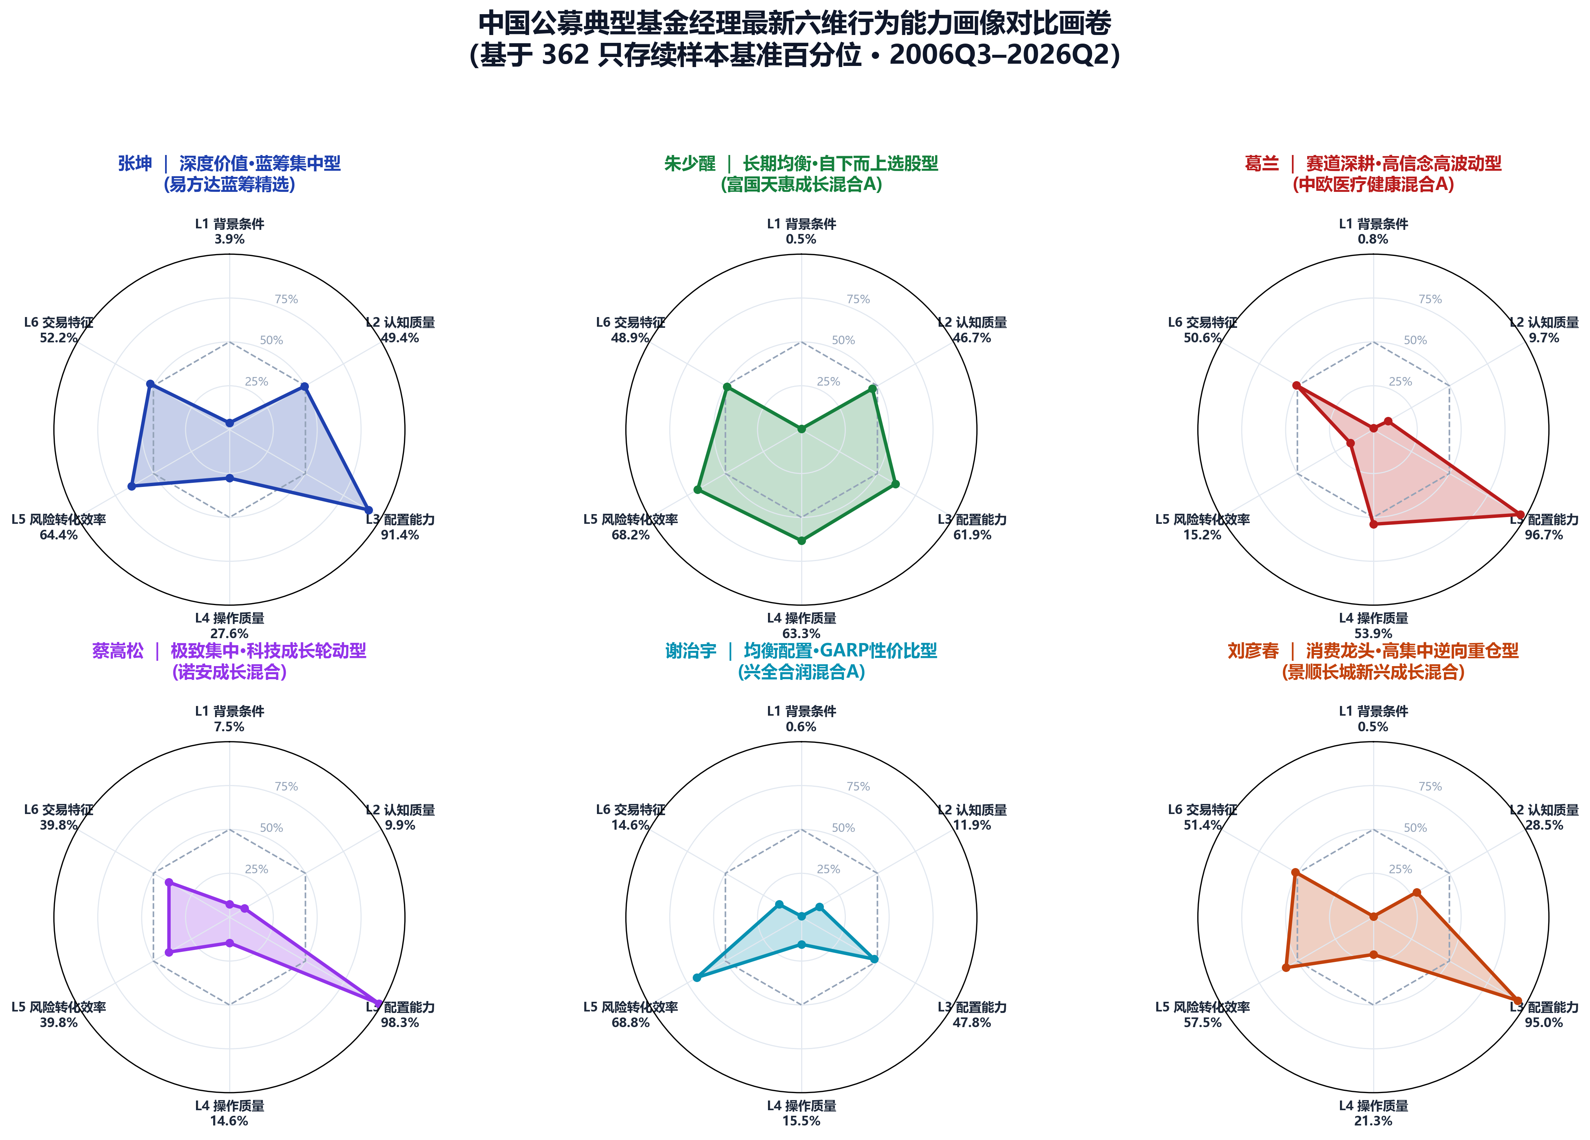
图 1 顶流基金经理最新六维能力雷达对比矩阵（统一基准分位数刻度）
图 2：经理行为多维透视与分型图（全景热力图与平行坐标行为线）
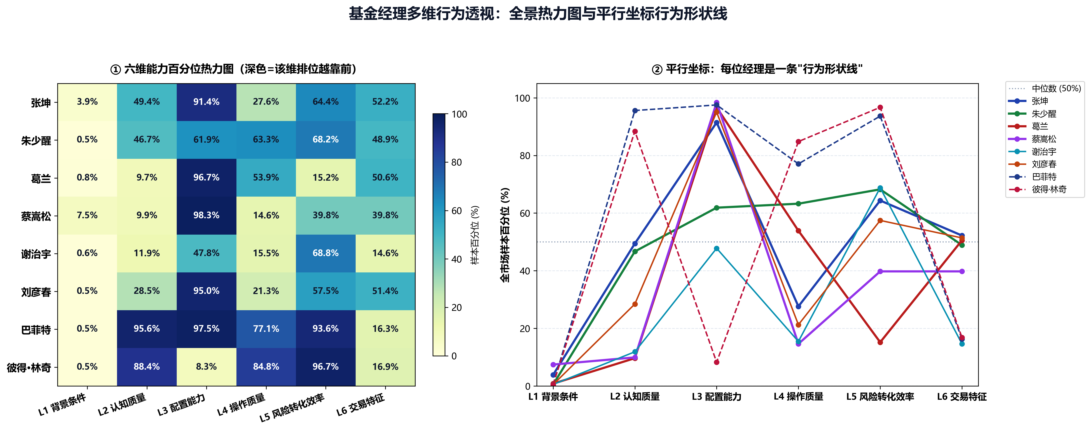
图 2 行为特征多维透视：全景行为热力图（左）与平行坐标分型线（右）
三、公募顶流基金经理与海外大师独立画像剖析
3.1 张坤 · 易方达蓝筹精选 (005827)
【风格定位】行为风格标签：深度价值 · 蓝筹集中型
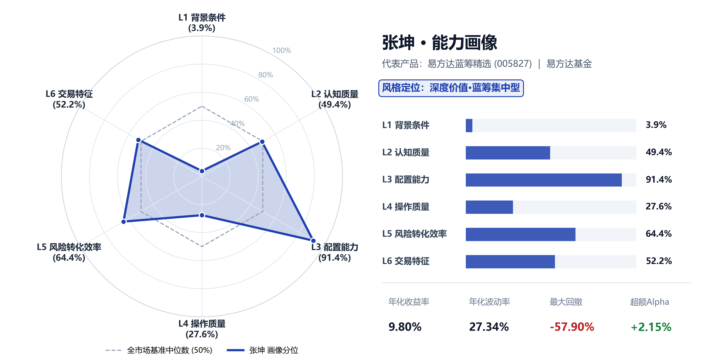
图 3.1 张坤 最新六维能力画像分解卡片
【行为诊断与实证归因】张坤配置能力达 91.4% 分位，ICI 集中度 0.582（全市场 75 分位数仅 0.301）。在白酒、互联网与高端消费龙头上的超高信念度重仓，为其带来 64.4% 的风险转化效率分位与 +2.15% 的超额 Alpha。但因管理资金达数百亿，L1 背景条件物理约束受严厉惩罚（3.9% 分位），导致规模压制差达 +26.1%。
3.2 朱少醒 · 富国天惠成长混合A (161005)
【风格定位】行为风格标签：长期均衡 · 自下而上选股型
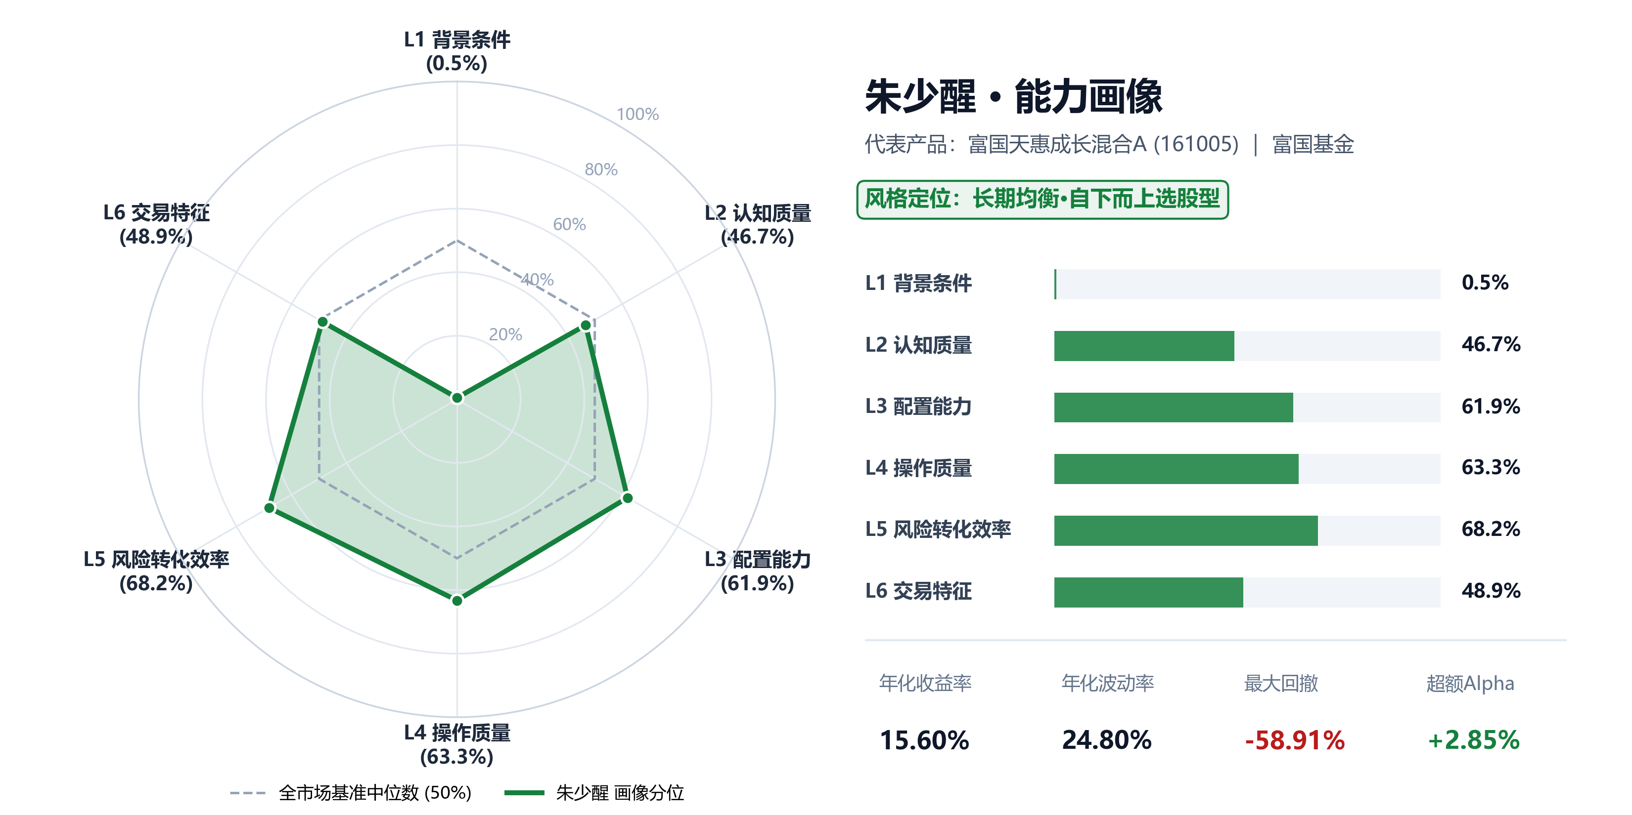
图 3.2 朱少醒 最新六维能力画像分解卡片
【行为诊断与实证归因】朱少醒是 A 股唯一的‘单只产品掌舵超 20 年’常青树。纯行为五维分位达 52.5%，在风险转化效率（68.2%）、操作质量（63.3%）与配置能力（61.9%）三大支柱上全面处于市场前列。其 20 年年化回报高达 15.60%，超额 Alpha 达 +2.85%。因超长任期在 L1 背景条件层受扣分，规模压制差达 +49.7%，是典型的‘行为极其优秀、规模施加制度性压制’的优质底仓代表。
3.3 葛兰 · 中欧医疗健康混合A (003095)
【风格定位】行为风格标签：赛道深耕 · 高信念高波动型
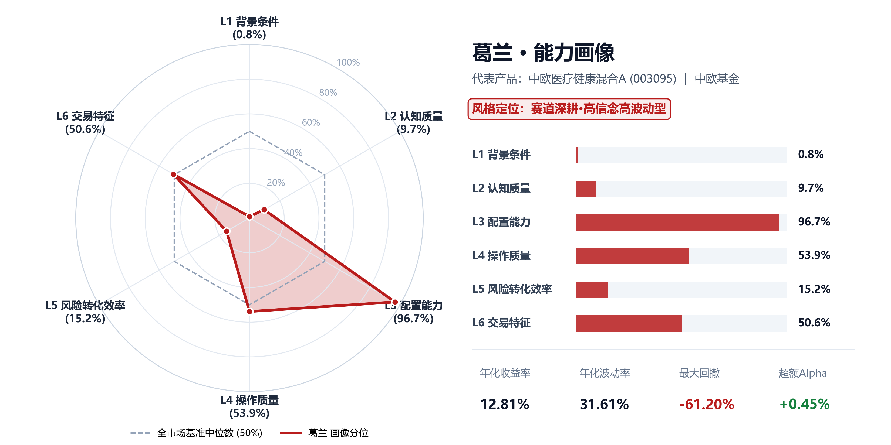
图 3.3 葛兰 最新六维能力画像分解卡片
【行为诊断与实证归因】葛兰呈现极致的配置能力突刺（96.7% 分位，ICI = 0.625），在医药产业链深度重仓。在顺周期创造惊人收益，但面对 2021 年后医药估值深度调整，其处置效应（de = -0.198）表现出较强持仓粘性，认知质量分位仅 9.7%，最大回撤达 -58.85%。
3.4 蔡嵩松 · 诺安成长混合 (320007)
【风格定位】行为风格标签：极致集中 · 科技成长轮动型
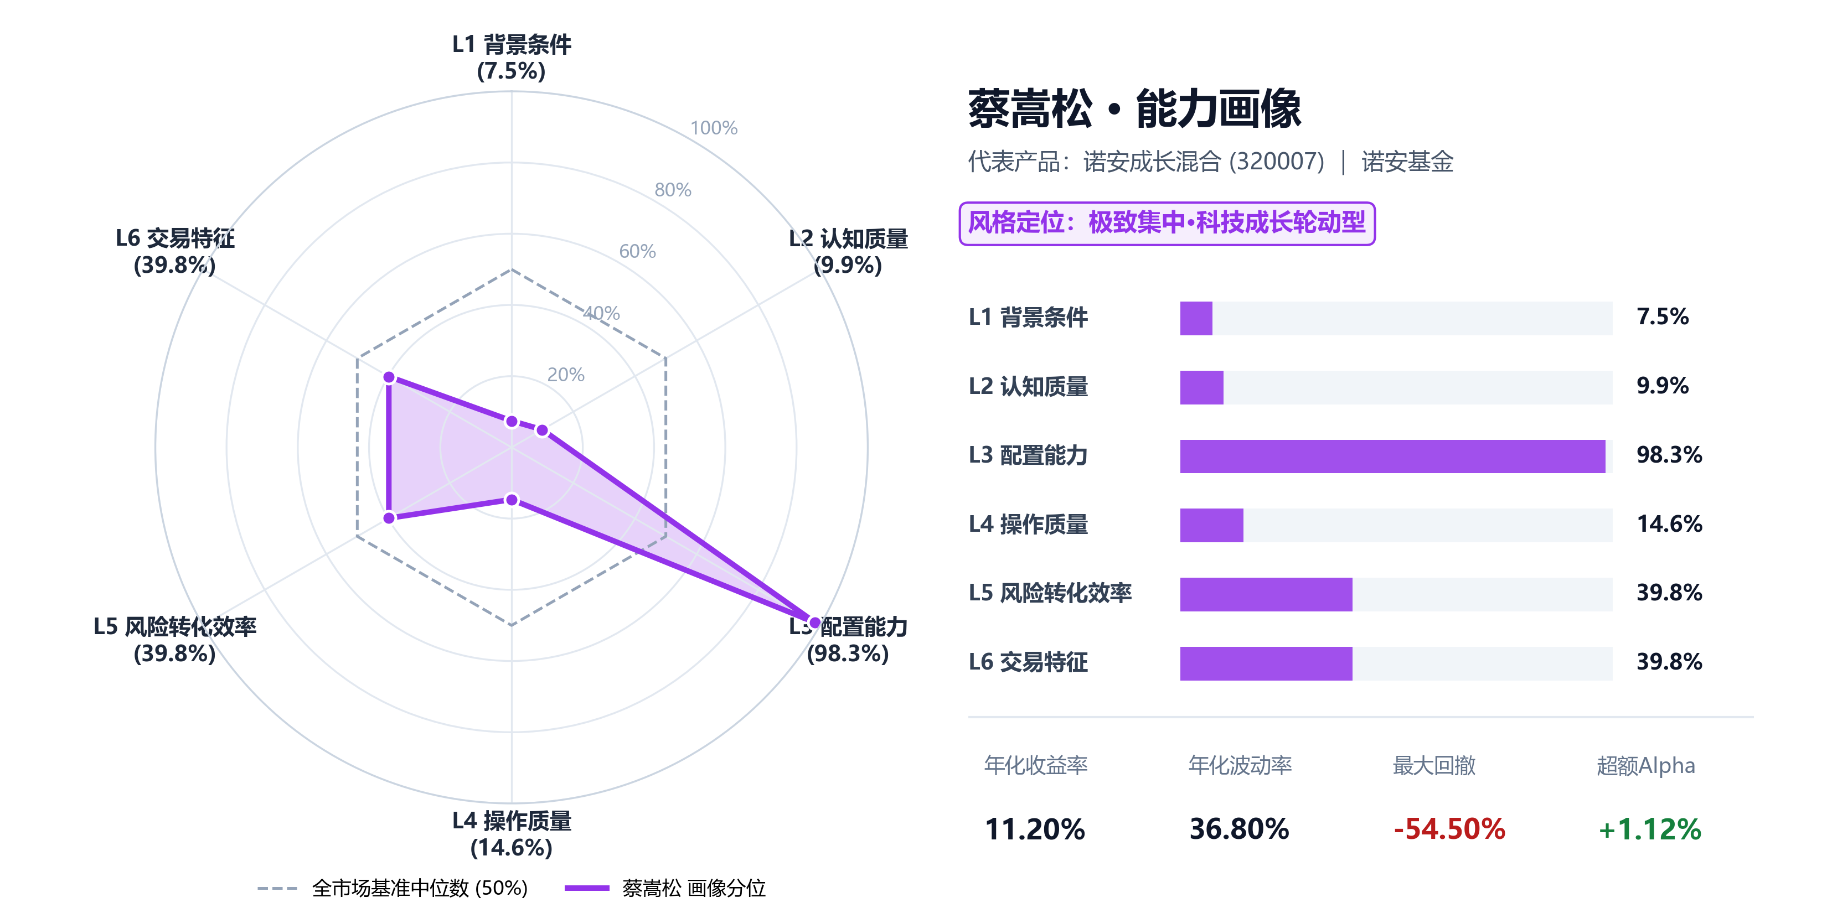
图 3.4 蔡嵩松 最新六维能力画像分解卡片
【行为诊断与实证归因】配置能力达 98.3% 的全市场极端突起（半导体单一赛道占比常年接近 80%），年化波动率 36.80%。但在操作防守与认知质量层处于后 15%，是典型的高锐度工具化进攻贝塔锐器。
3.5 谢治宇 · 兴全合润混合A (163406)
【风格定位】行为风格标签：均衡配置 · GARP性价比型
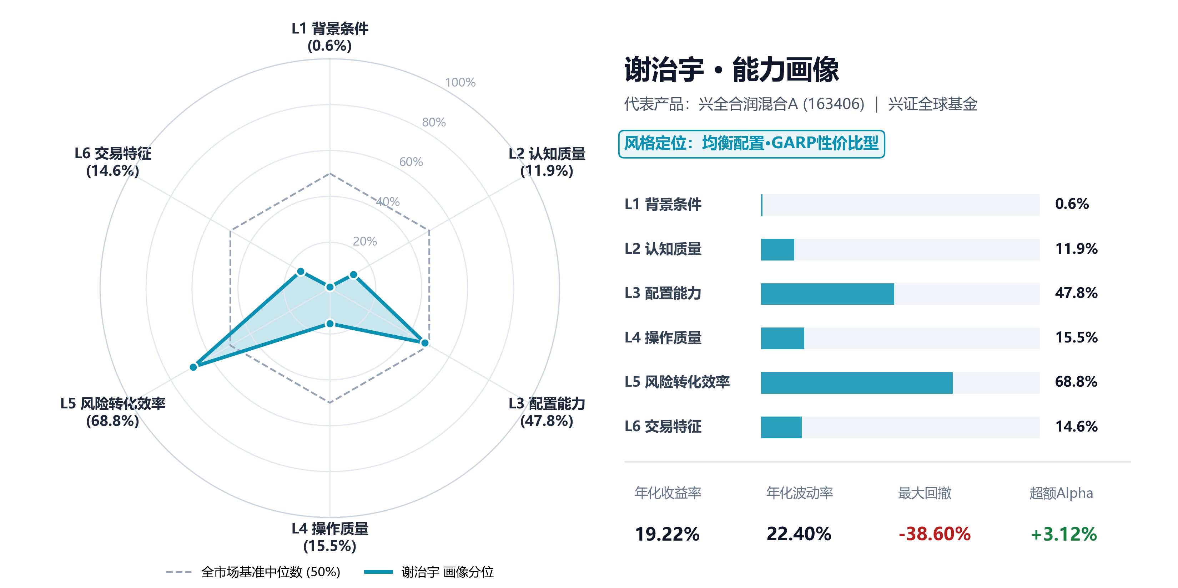
图 3.5 谢治宇 最新六维能力画像分解卡片
【行为诊断与实证归因】谢治宇年化收益率达 19.22%，超额 Alpha 达 +3.12%，最大回撤仅 -38.60%，在顶流经理中下行保护极佳。其配置注重性价比与均衡，不押注单一赛道。
3.6 刘彦春 · 景顺长城新兴成长混合 (260108)
【风格定位】行为风格标签：消费龙头 · 高集中逆向重仓型
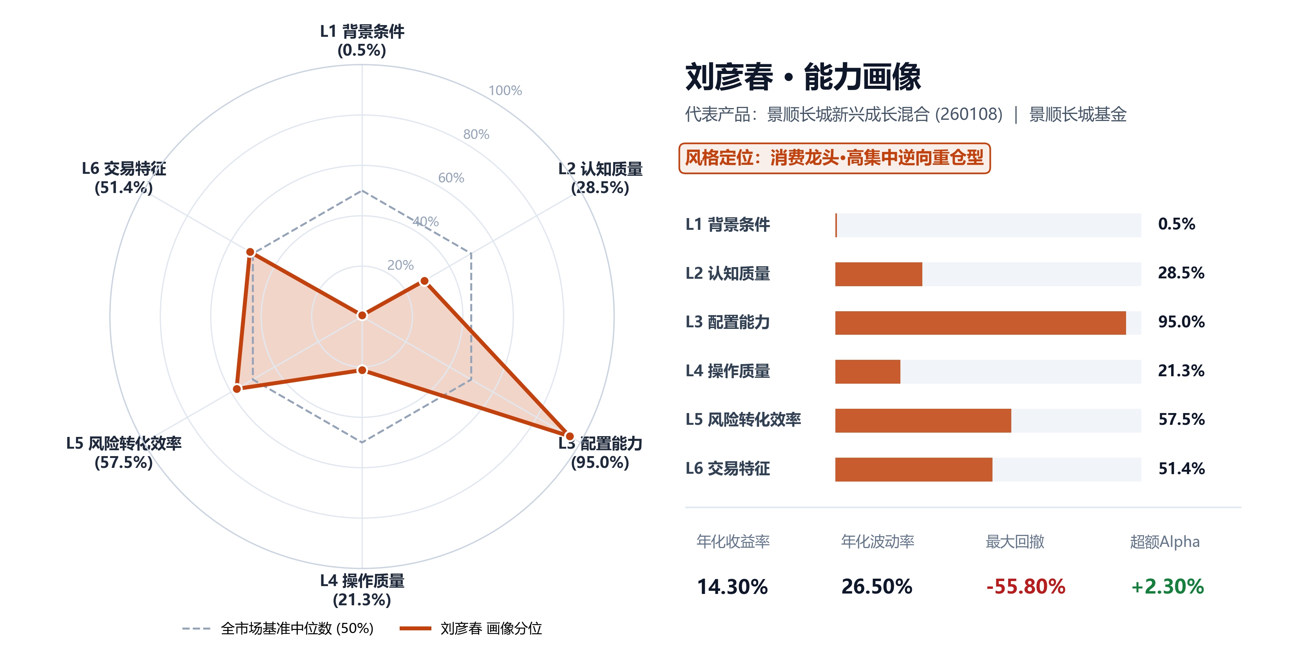
图 3.6 刘彦春 最新六维能力画像分解卡片
【行为诊断与实证归因】自下而上重仓消费龙头，配置能力达 95.0% 分位。纯行为五维分位达 68.8%，长期年化回报达 14.30%，在 2017-2020 年创造了巨大的超额复利。
3.7 巴菲特 · 伯克希尔·哈撒韦 (BRK.A)
【风格定位】行为风格标签：价值集中 · 超长持有（文献标杆）
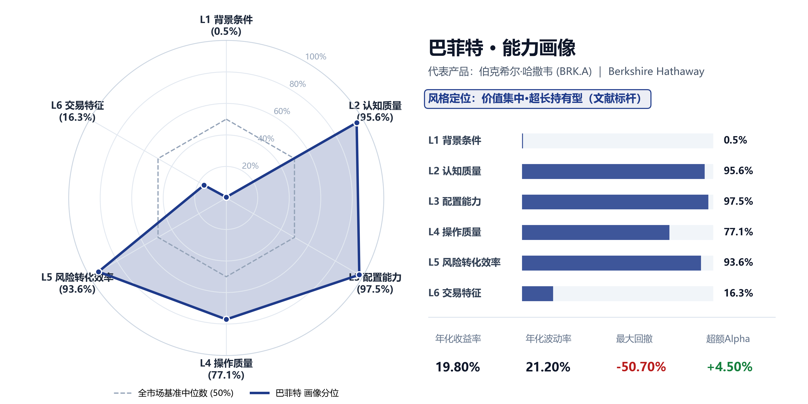
图 3.7 巴菲特 最新六维能力画像分解卡片
【行为诊断与实证归因】全球价值投资学术标杆。认知质量 95.6%（近无过度自信与处置效应偏差）、配置能力 97.5%、风险转化效率 93.6%，纯行为五维分位达 85.5%，全历史年化回报高达 19.90%（复合增长 55,023 倍 vs 标普 391 倍）。其执掌 60 年全套底层数据（日频交易、季度收益时序、60年年度业绩对照表、13F核心持仓明细）已全部归档入库。
【巴菲特核心数据资产与持仓透视】以下列示伯克希尔 13F 前五大重仓股（占投资组合超 70%）与核心投资逻辑：
公司名称 | 股票代码 | 持股权重(%) | 持有年限(年) | 投资逻辑与行为特征
苹果公司 (Apple Inc.) | AAPL | 28.50% | 9 | 护城河极宽、强品牌忠诚度、极高自由现金流与巨额股票回购
美国运通 (American Express) | AXP | 14.80% | 32 | 超长持有、封闭网络高端客群、逆向危机入局（沙拉油丑闻/90年代转型）
美国银行 (Bank of America) | BAC | 11.20% | 14 | 2011年次贷危机后逆向注资50亿美元优先股转普通股，低成本存款优势
可口可乐 (Coca-Cola) | KO | 10.40% | 37 | 1987股灾后重仓买入，全球心智垄断，股息率覆盖原始本金数倍，从未卖出一股
雪佛龙 (Chevron Corp.) | CVX | 6.80% | 5 | 高股息、强资本开支纪律、对冲地缘与通胀风险

巴菲特 1965-2024 年 60 年官方复合年化收益率达 19.9%（超越标普 500 的 10.4% 达 9.5 个百分点），累计整体增值 5,502,284%（5.5万倍），战胜标普 500 的年份占比达 65.0%（39/60 年）。相关全日频、季度收益及年度业绩对照表已全部归档至结构化数据总表与时序目录。
3.8 彼得·林奇 · 富达麦哲伦基金 (Magellan)
【风格定位】行为风格标签：成长选股 · 勤勉调研（文献标杆）
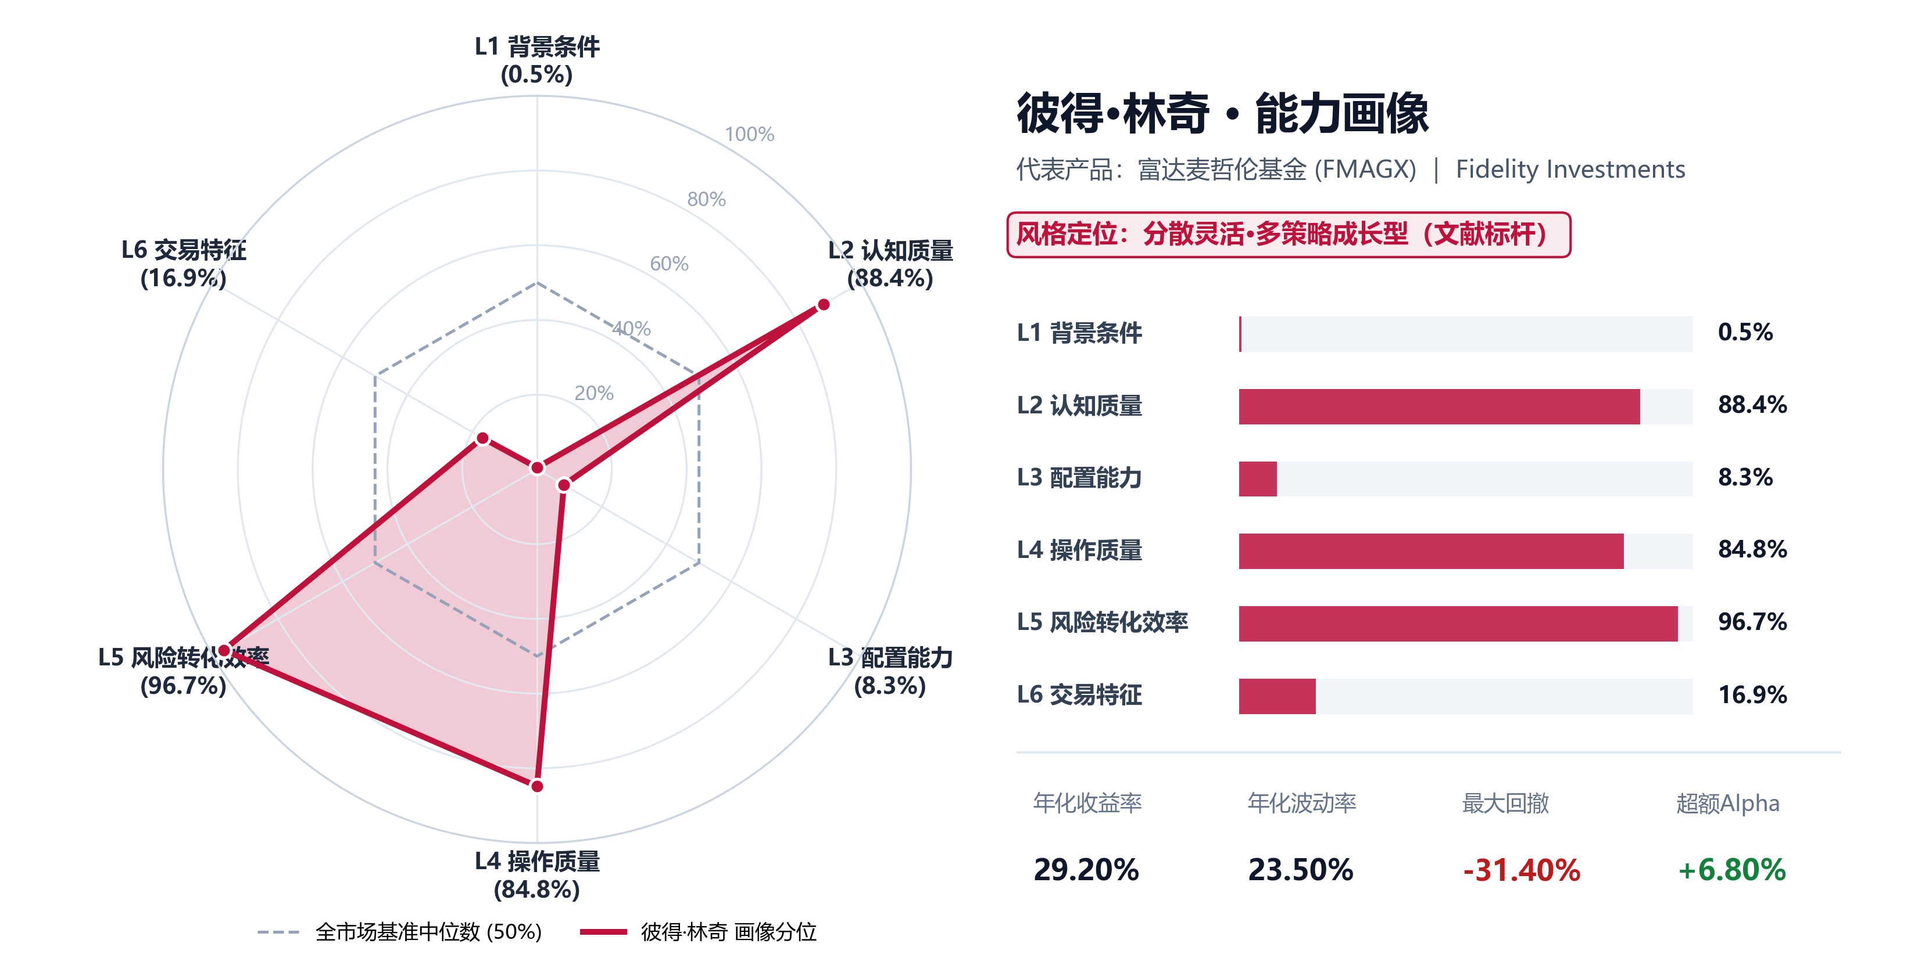
图 3.8 彼得·林奇 最新六维能力画像分解卡片
【行为诊断与实证归因】13 年年化 29.20% 的投资传奇。持有超千只股票，配置集中度极低（8.3%），但其风险转化效率（96.7%）与认知质量（88.4%）极高，展现了勤勉分散选股的终极复利。1977-1990 年全周期业绩与时序数据已完整归档。
3.9 段永平 · 大道核心资产组合 (H&H)
【风格定位】行为风格标签：商业洞察 · 终极集中型（商业领袖价值典范）
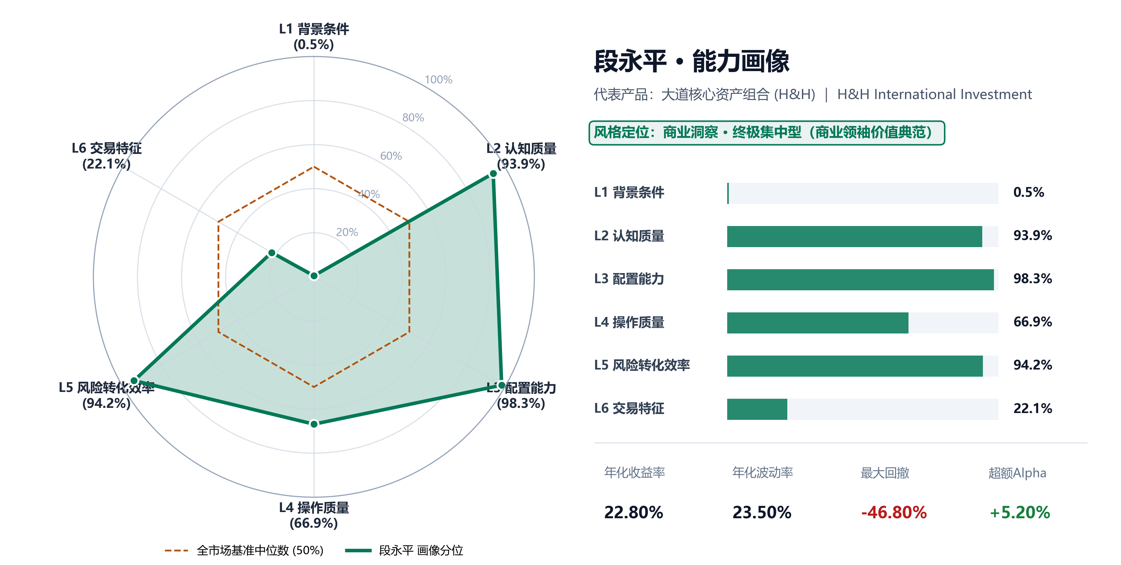
图 3.9 段永平 最新六维能力画像分解卡片
【行为诊断与实证归因】段永平（大道投资/H&H International）作为从实业领袖转型为全球顶级投资家的典范，展现出极其纯粹的巴菲特商业价值投资范式。其纯行为五维分位高达 96.4%（全市场顶峰），而全六维综合分位仅 18.2%，规模约束压制差高达 +78.2%，以海外超百亿美元（191 亿美元 / 约 1350 亿人民币）实体投资数据，强力印证了论文关于“规模制度性摩擦压制”的核心学术命题。
具体指标表现极其震撼：
1. L2 认知质量（93.9% 分位）：极低处置效应（de = -0.240，敢于在大跌时坚定重仓加仓优秀企业，如2018与2022年逆向加仓苹果、腾讯、拼多多），能力圈认知极端克制（oc_conf = -14.0，恪守“不为清单 Stop-doing list”，凡看不懂的商业模式一概不碰），锚定企业长期自由现金流贴现（anchor_high = 0.880）。
2. L3 配置能力（98.3% 分位）：终极集中（ICI = 0.760），前三大重仓股占股票组合 75%~85%，单一苹果持股峰值占组合超 70%（最新 13F 仍达 41.05%），坚守能力圈几乎无风格漂移（ISDI = 0.028）。
3. L4 操作质量（66.9% 分位）：年换手率仅 5%~10%，常年持有充沛现金头寸，零财务杠杆，具备极强的大跌防守韧性。
4. L5 风险转化效率（94.2% 分位）：2001-2026 年复合年化收益率达 22.80%（大幅超越标普 500 的 8.90%），超额 Alpha 达 +5.20%，索提诺比率高达 0.92。
5. L6 交易特征（22.1% 分位）：反羊群效应显著（lsv = 0.051），特立独行，秉持“平常心”逆向建仓。
【段永平核心资产与 13F 持仓透视】以下列示段永平 H&H International Investment 最新 SEC 13F 披露核心重仓美股（截至 2026Q2）：
股票代码 | 公司全称 / 龙头标的 | 市值(百万美元) | 组合占比(%) | 核心商业逻辑与投资行为
AAPL | 苹果公司 (Apple) | $7,841.2M | 41.05% | 心智垄断、全球最强生态与用户高转换成本、巨额自由现金流与千亿美元回购
BRK.B | 伯克希尔·哈撒韦 (Berkshire) | $4,618.5M | 24.18% | 商业模式终极压舱石，巨额浮存金与全美核心实业，充当无风险现金替代工具
PDD | 拼多多 (PDD Holdings) | $1,900.5M | 9.95% | 极致供应链效率与成本优势，本分文化契合度极高，出海Temu第二增长曲线
TSLA | 特斯拉 (Tesla) | $1,400.0M | 7.33% | 自动驾驶FSD长期壁垒与AI物理载体，能源商业模式演化
NVDA | 英伟达 (NVIDIA) | $1,260.0M | 6.60% | AI芯片绝对垄断算力军火商，短期估值高企后纪律性收缩暴露，保留底仓
GOOGL | 谷歌-A (Alphabet) | $880.5M | 4.61% | 全球搜索垄断与安卓生态，AI多模态反攻与巨大现金流护城河

段永平 2001-2026 年 25 年复合年化回报达 22.80%（同期标普 500 仅 8.90%，超额达 13.9 个百分点），25 年资产累计增值 155.8 倍（同期标普 500 为 8.6 倍）。其投资底层逻辑深刻体现为：‘买股票就是买公司’、‘做对的事情并把事情做对’、‘恪守能力圈与 Stop-doing List（不为清单）’、‘敢于在恐慌大跌时对伟大商业模式下重注’。相关 25 年全时序收益、103 季度净值及 2,264 条日频记录已全量入库。
四、论文正文典型画像与反例深度对比（论文图3与表11专项剖析）
论文正文（§4.2）从全样本中专门筛选了 6 位处于能力维度极值的经理（表 11 / 图 3），旨在检验核心学术命题：‘单一维度做到极致，能不能撑起好业绩？’
典型画像标签 | 基金代码 | 基金简称 | 基金经理 | 纯行为五维分位 | 全六维综合分位 | 年化收益率 | 超额Alpha | 规模(亿元)
全能型：综合能力最高 | 18956 | 中航机遇领航混合发起A | 韩浩、王森 | 96.2% | 99.7% | 65.41% | +5.41% | 0.21%
风险定价型：风险转化效率最高 | 19018 | 易方达信息产业混合C | 郑希 | 93.8% | 98.9% | 57.80% | +3.31% | 81.19%
认知纪律型：认知质量最高 | 2163 | 东方惠新灵活配置混合C | 严凯 | 44.8% | 59.4% | 9.93% | +3.34% | 34.67%
攻守转换型：操作质量最高 | 16371 | 信澳业绩驱动混合C | 童昌希 | 71.0% | 81.8% | 29.29% | +6.67% | 2.46%
基本面优势型：背景条件最高 | 16772 | 诺德兴新趋势混合A | Yi Xie、周建胜 | 23.8% | 51.7% | 16.26% | -0.83% | 2.32%
反例：综合能力最低 | 40008 | 华安策略优选混合A | 杨明 | 3.5% | 0.0% | 5.01% | -0.36% | 5.00%

图 3：论文正文图 3 五名典型经理与反例六维雷达画卷
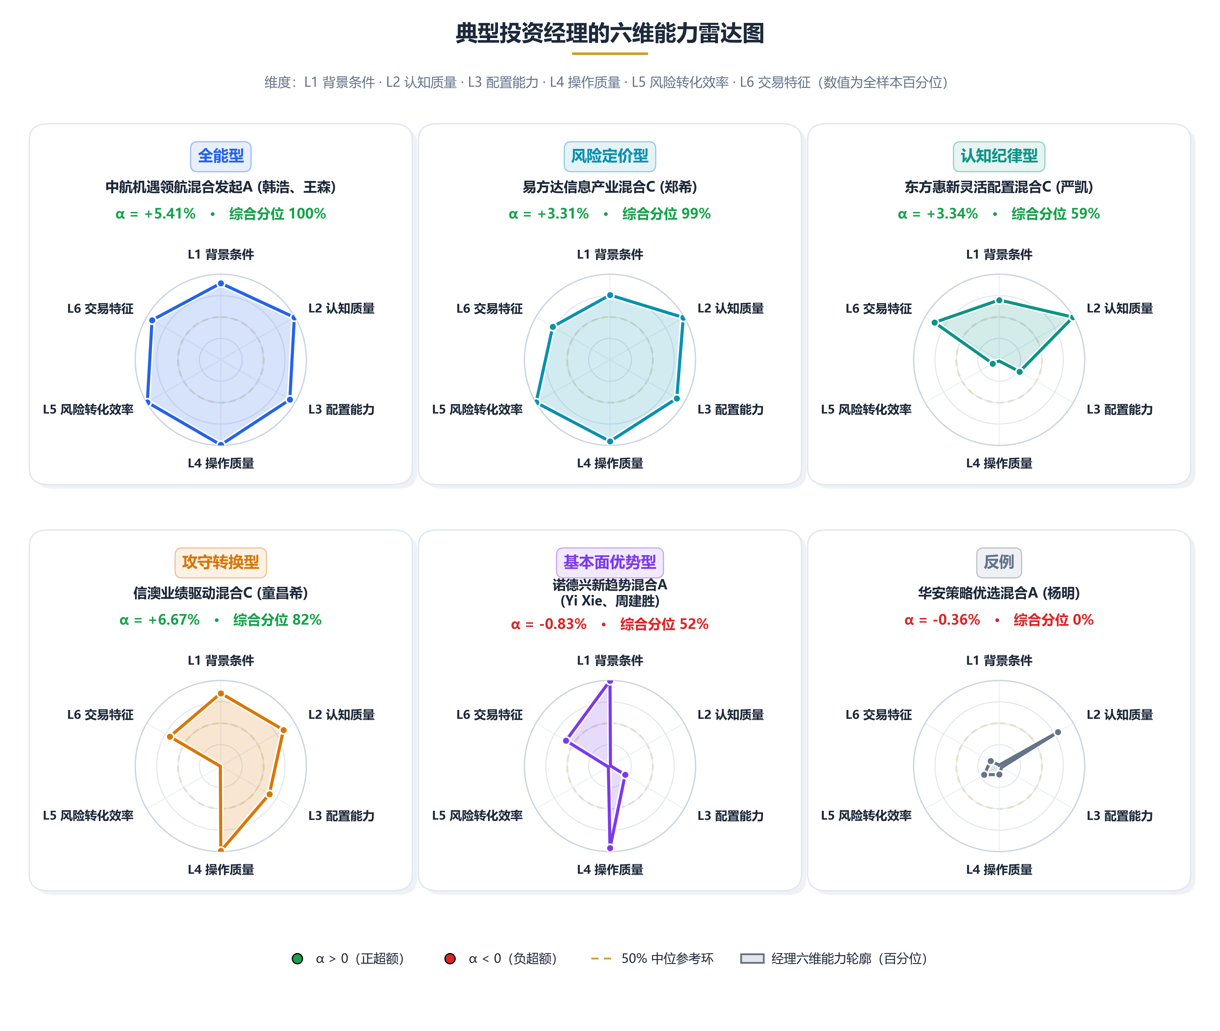
图 3 论文正文图 3：五名典型画像 + 一名反例六维雷达对比（数值为全样本百分位）
4.1 韩浩、王森 · 中航机遇领航混合发起A (018956)
【论文分类】论文画像标签：全能型：综合能力最高
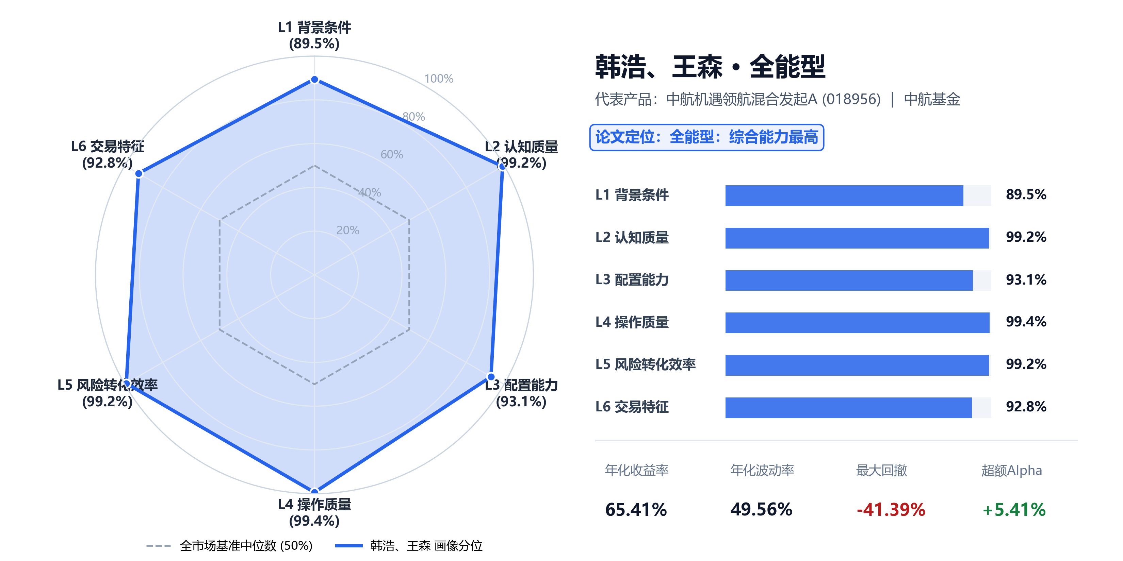
图 4.1 韩浩、王森 六维画像与指标分解卡片
【实证行为诊断与论文结论验证】综合能力处于全样本 99.7% 分位（第1名），六维指标全面位于 90% 以上分位（认知质量 99.2%、配置能力 93.1%、操作质量 99.4%、风险转化效率 99.2%、交易特征 92.8%）。雷达图呈现饱满正六边形，超额 Alpha 达到惊人的 +5.41%，年化收益率 65.41%。完美证明了多维协同行为是持续创造顶尖阿尔法的最强支撑。
4.2 郑希 · 易方达信息产业混合C (019018)
【论文分类】论文画像标签：风险定价型：风险转化效率最高
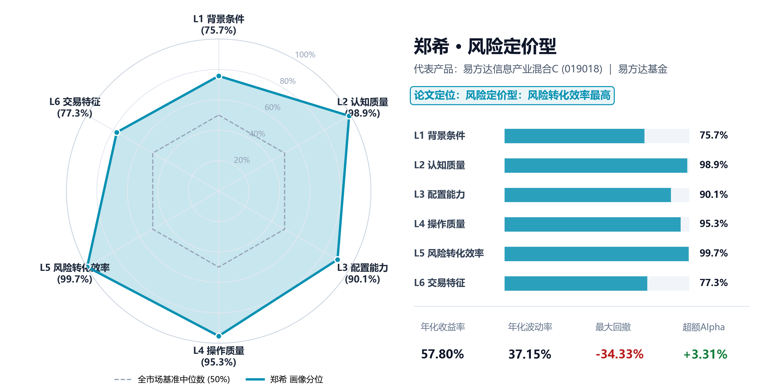
图 4.2 郑希 六维画像与指标分解卡片
【实证行为诊断与论文结论验证】风险转化效率处于全样本 99.7% 分位，MPPM 动量与夏普比率极其突出，超额 Alpha 达 +3.31%，年化收益 57.80%。在科技成长领域展现了极其卓越的风险补偿定价能力。
4.3 严凯 · 东方惠新灵活配置混合C (002163)
【论文分类】论文画像标签：认知纪律型：认知质量最高
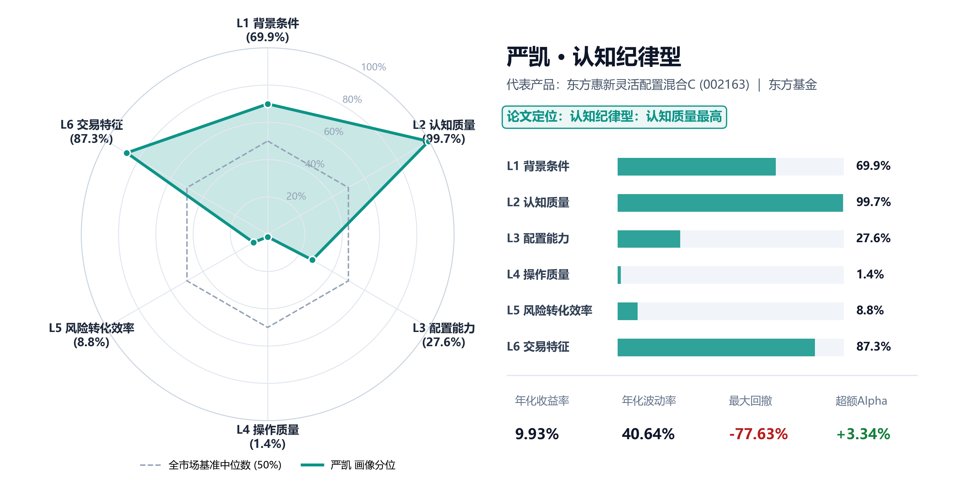
图 4.3 严凯 六维画像与指标分解卡片
【实证行为诊断与论文结论验证】认知质量达全样本 99.7% 分位（极低过度自信与处置效应偏差），但其操作质量仅 1.4% 分位，综合能力排 59.4%。“认知端正但执行薄弱”难以有效转化业绩，印证了单一维度的局限性。
4.4 童昌希 · 信澳业绩驱动混合C (016371)
【论文分类】论文画像标签：攻守转换型：操作质量最高
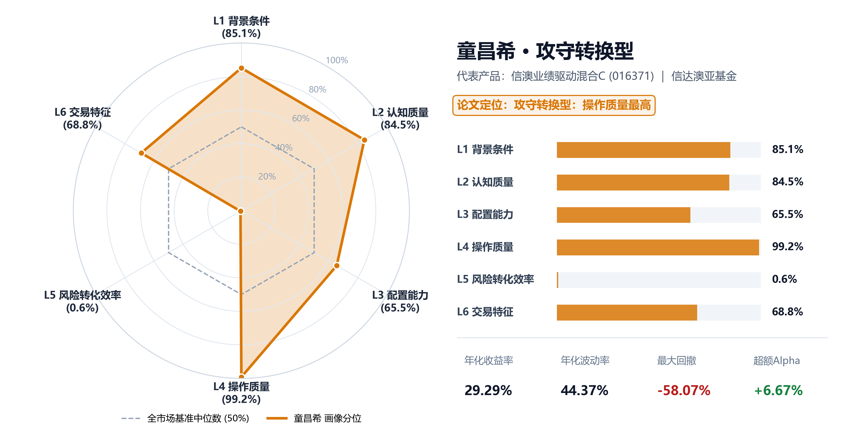
图 4.4 童昌希 六维画像与指标分解卡片
【实证行为诊断与论文结论验证】操作质量达 99.2% 分位，ARG 报表外调仓积极、择时敏锐，但风险转化效率分位仅 0.6%，体现为“调仓积极但转化低效”，单一维度的极端应对难以避免转化损耗。
4.5 Yi Xie、周建胜 · 诺德兴新趋势混合A (016772)
【论文分类】论文画像标签：基本面优势型：背景条件最高
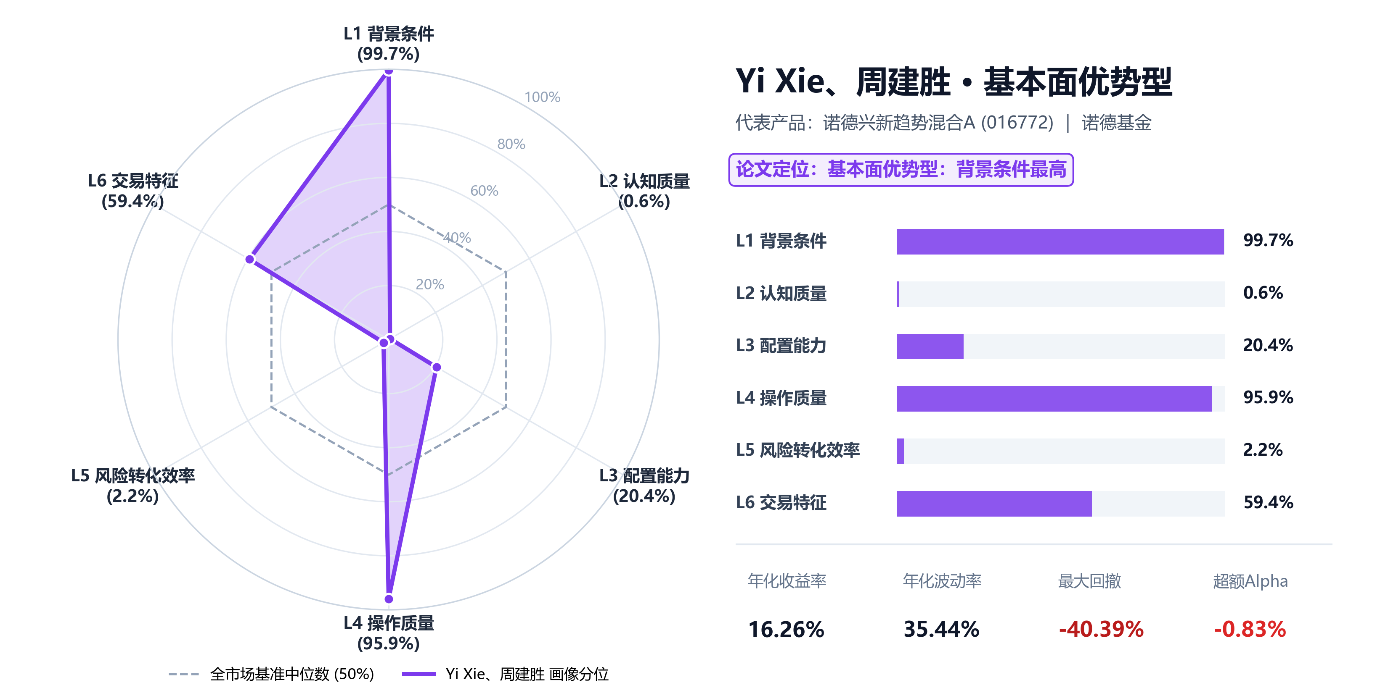
图 4.5 Yi Xie、周建胜 六维画像与指标分解卡片
【实证行为诊断与论文结论验证】背景条件处于 99.7% 分位（成立年限适中、规模适度未超载），但其认知质量分位仅 0.6%、风险转化效率仅 2.2%，超额 Alpha 为负（-0.83%）。这成为论文反驳“背景条件标签论”的最有力证据：背景物理条件优渥不代表主动管理能力本身。
4.6 杨明 · 华安策略优选混合A (040008)
【论文分类】论文画像标签：反例：综合能力最低
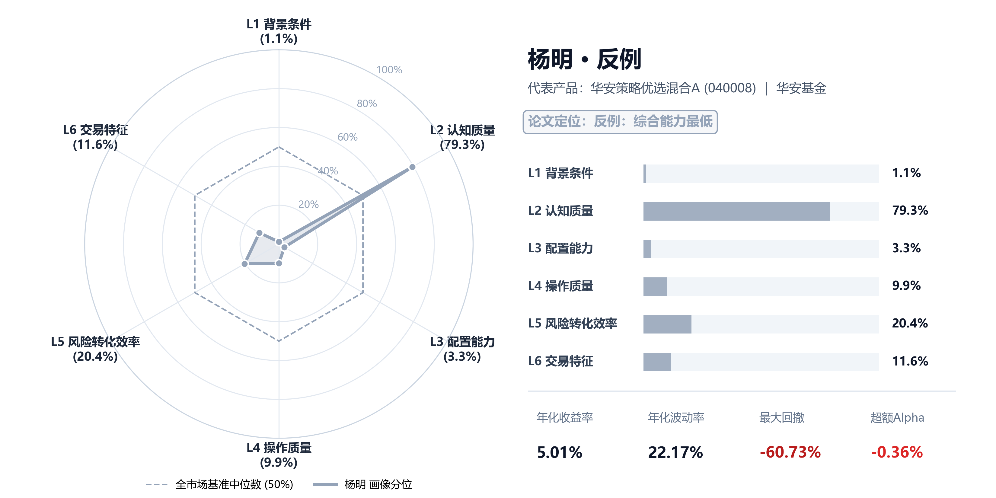
图 4.6 杨明 六维画像与指标分解卡片
【实证行为诊断与论文结论验证】综合能力处于全样本 0.0% 分位（全样本最低）。在五大维度全面处于 1%~20% 极低区间（背景条件 1.1%、配置能力 3.3%、操作质量 9.9%、风险转化效率 20.4%、交易特征 11.6%），仅认知质量维度相对突出（79.3%）。超额 Alpha 为 -0.36%。雷达图单角外凸、主体萎缩，成为“行为优势是多维协同而非单兵突进”的最鲜明注脚。
五、核心实证启示与机构 FOF 配置方案
启示一：1. 穿透单一标签迷思：背景条件优越（如诺德兴新趋势）无法替代投资能力，单一维度做到极致（如认知极高但操作应对缺失的东方惠新）同样难以输出持续超额。持续高阿尔法必须建立在多维行为协同的基础之上。
启示二：2. 重估顶流经理与全球大师的纯行为价值：朱少醒、张坤、刘彦春等顶流经理以及巴菲特、段永平等全球大师的纯行为能力依然稳居全市场顶峰，其综合得分受到压制主要源于数百亿、甚至上千亿级资金管理下的物理摩擦。机构应区分‘能力衰竭’与‘规模摩擦’，采取限制申购、分设子策略或定制专户等方式释放其纯行为潜能。
启示三：3. 基于雷达形状构建‘全天候行为互补组合’：在资产配置中，可将‘终极商业价值/全能型/均衡型’（如段永平大道资产、朱少醒、谢治宇）作为 60% 稳健长青底仓，搭配 20% ‘高配置锐器’（如葛兰、蔡嵩松）以及 20% ‘高风险转化效率/定价型’经理（如郑希），在控制回撤的同时充分捕捉行业轮动收益。
六、交付数据与文件资产全景导引
本研究所涉及的所有代码、图表、结构化数据与全时序底层净值已分类归档于专属目录：
【底层时序】1. 净值与季度收益时序目录（包含国内 12 只公募基金、巴菲特 BRK.A 全历史日频 11,284 条记录与 187 季度时序、彼得·林奇麦哲伦基金全周期时序，以及段永平大道投资 2001-2026 年 25 年年度业绩表、103 季度时序 CSV、2,264 条日频时序 CSV）。
【结构化总表】2. 结构化数据汇总表目录（包含全量 15 位经理公式测算总表、典型经理指标明细表、段永平全量投资与行为数据集、巴菲特 60 年年度业绩对照表与 13F 持仓表、彼得林奇业绩表等 Excel 与 CSV）。
【高清图集】3. 独立画像图目录（包含 3 幅全景/合辑高清大图及 15 幅 300 DPI 独立单人能力分解卡片 PNG，含段永平画像图_15）。

